PRETENDENTA PIETEIKUMS
Nosaukums
Reģistrācijas numurs
Bankas nosaukums
Bankas konta numurs
SWIFT kods
Kontaktinformācija (e-pasts, tālruņa numurs, adrese)
Piedāvājuma derīguma termiņš
TEHNISKĀ SPECIFIKĀCIJA UN TEHNISKAIS PIEDĀVĀJUMS
Palešu ratiņi (rohla)
Nr. p.k. | Pasūtītāja prasības pretendentam (specifikācija) | Pretendenta tehniskais piedāvājums (detalizēts apraksts, aizpilda pretendents)
 | Palešu ratiņi (rohla)  Informatīvais attēls:  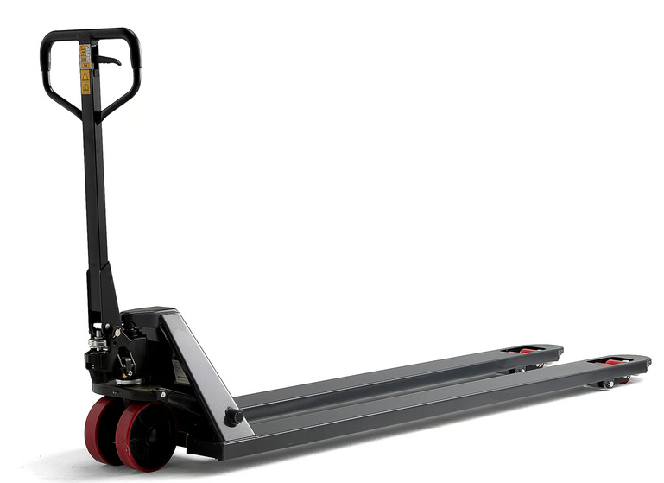 | Pretendents norāda ražotāju un modeli
 | Dakšu garums: vismaz 2000 mm
 | Dakšu platums: vismaz 160 mm
 | Dakšu pacelšanas augstums: vismaz 85 – 200 mm
 | Celtspēja: vismaz 2000 kg
 | Stūres leņķis: vismaz 200º
 | Stūres riteņi: izgatavoti no poliuretāna vai ekvivalenta materiāla
 | Dakšas riteņi: dubultie. Izgatavoti no poliuretāna vai ekvivalenta materiāla
 | Konstrukcijas materiāls: tērauds vai ekvivalents materiāls
 | Ātrās pacelšanas funkcija (quicklift)
 | Vadības rokturis: ar pacelšanas, nolaišanas un neitrālo pozīciju
 | Pacelšanas mehānisms: manuāli darbināms hidrauliskais pacelšanas mehānisms
 | Preces izcelsmes valsts nedrīkst būt Krievija un Baltkrievija
 | Pretendents nodrošina iekārtas lietošanas instrukciju latviešu valodā
 | Precei jābūt CE marķētai
 | Precei jābūt jaunai un nelietotai
 | Preces montāžu veic piegādātājs
 | Garantija: ne mazāk kā 24 mēneši no preces piegādes brīža
 | Pasūtījuma izpildes termiņš: ne vairāk kā 30 dienu laikā no pasūtījuma veikšanas brīža
 | Piegādes vieta: Ganību iela 63/67, Liepāja

FINANŠU PIEDĀVĀJUMS
Finanšu piedāvājuma cenā ietilpt visas ar tehniskajā specifikācijā noteikto prasību izpildi saistītās izmaksas, kā arī visas ar to netieši saistītās izmaksas.

Preces nosaukums | Cena EUR (bez PVN)
Palešu ratiņi (rohols)

Norēķinu kārtība: ne vēlāk kā 30 dienu laikā pēc preces piegādes dienas.
Pretendenta tehnisko piedāvājumu nosūtīt uz e-pasta adresi: rasa.luse@vugd.gov.lv
Jautājumu vai neskaidrību gadījumā zvanīt pa tālruni. +371 29350863

Finansējuma avots: Latvijas – Lietuvas pārrobežu sadarbības programmas 2021. – 2027. gadam projekta “Ugunsdzēsības kapacitātes stiprināšana Klaipēdas un Kurzemes reģionos ugunsgrēku mazināšanai” (FireLess, LL-00275)

